Jobsheet 10

Nama : Nafisah Aliyah K

NIM : 244107060066

Kelas : SIB 1A

Link Repository = <https://github.com/pichaachuu/daspro-jobsheet9.git>

Percobaan 1

1. Jika isi masing-masing elemen array bil diubah dengan angka 5.0, 12867, 7.5, 2000000. Apa yang terjadi? Mengapa bisa demikian?

Error karena elemen array 5.0 dan 7.5 adalah double sehingga tidak bisa dimasukkan ke dalam array int.

1. Modifikasi kode program di atas dengan melakukan inisialisasi elemen array sekaligus pada saat deklarasi array

1. Ubah statement pada langkah No 4 menjadi seperti berikut Apa keluaran dari program? Jelaskan maksud dari statement tersebut.

Untuk print bilangan berulang-ulang tanpa perlu perintah System.out.println berkali-kali (efisiensi kode).

1. Jika kondisi pada statement for-loop di atas diubah menjadi: i <= 4, apa keluaran dari program? Mengapa demikian?

Karena index 4 ada di length ke 5. Jadi index ke-4 di luar batas

1. Push dan commit kode program ke github

Percobaan 2

1. Ubah statement pada langkah nomor 5 menjadi seperti berikut ini: Jalankan program. Apakah terjadi perubahan? Mengapa demikian?

Tidak, karena jumlah elemennya ada 10 jadi tidak ada perubahan jika kita merubah i < 10

1. Apa yang dimaksud dengan kondisi: i < nilaiAkhir.length ?

Batas perulangan adalah ketika i lebih kecil dari jumlah elemen nilaiAkhir yaitu 10.

1. Ubah statement pada langkah nomor 6 menjadi seperti berikut ini, sehingga program hanya menampilkan nilai Mahasiswa yang lulus saja (yaitu mahasiswa yang memiliki nilai > 70): Jalankan program dan jelaskan alur program!

Ketika i = 0 dicek apakah i lebih kecil daripada jumlah elemen. Jika iya maka jalankan perintah if yaitu jika nilai akhir [i] > 70 maka lulus. Kemudian lakukan increment untuk mengulang perulangan sampai i lebih dari jumlah elemen. Jika I lebih dari jumla elemen maka perulangan akan berhenti.

1. Modifikasi program agar menampilkan status kelulusan semua mahasiswa berdasarkan nilai, yaitu dengan menampilkan status mana mahasiswa yang lulus dan tidak lulus, seperti ilustrasi output berikut:

1. Push dan commit kode program ke github.

Percobaan 3

1. Modifikasi kode program pada praktikum percobaan 3 di atas (ArrayRataNilaiXX.java) agar program dapat menampilkan banyaknya mahasiswa yang lulus, yaitu mahasiswa yang memiliki lebih besar dari 70 (>70).

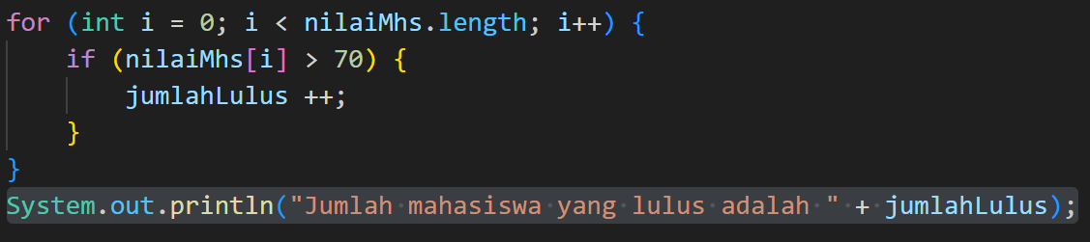

1. Modifikasi program pada praktikum percobaan 3 di atas (ArrayRataNilaiXX.java) sehingga program menerima jumlah elemen berdasarkan input dari pengguna dan mengeluarkan output seperti berikut ini:

1. Push dan commit kode program ke github.

Percobaan 4

1. Jelaskan maksud dari statement break; pada baris ke-10 kode program percobaan 4 di atas.

Ketika menemukan hasilnya maka akan berhenti looping.

1. Modifikasi kode program pada percobaan 4 di atas sehingga program dapat menerima input berupa banyaknya elemen array nilai, isi array, dan sebuah nilai (key) yang ingin dicari. Lalu cetak ke layar indeks posisi elemen dari nilai (key) yang dicari. Contoh hasil program:

1. Modifikasi program pada percobaan 4 di atas, sehingga program akan memberikan pesan "Nilai yang dicari tidak ditemukan" jika nilai yang dicari (key) tidak ada di dalam array. Contoh tampilan program sebagai berikut:

1. Push dan commit kode program ke github.